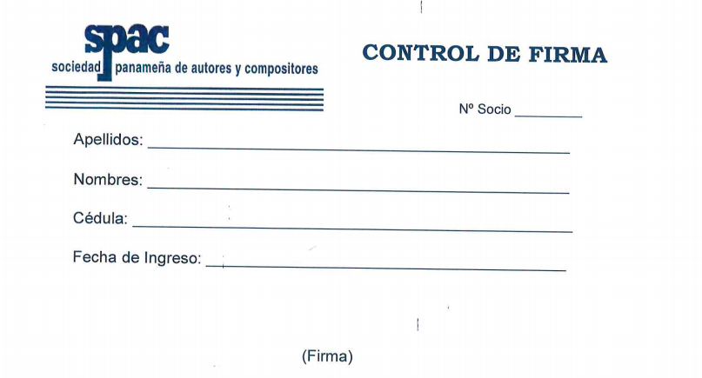

Imprimir y Recortar sobre los Bordes Negros y entregar en la SPAC.

